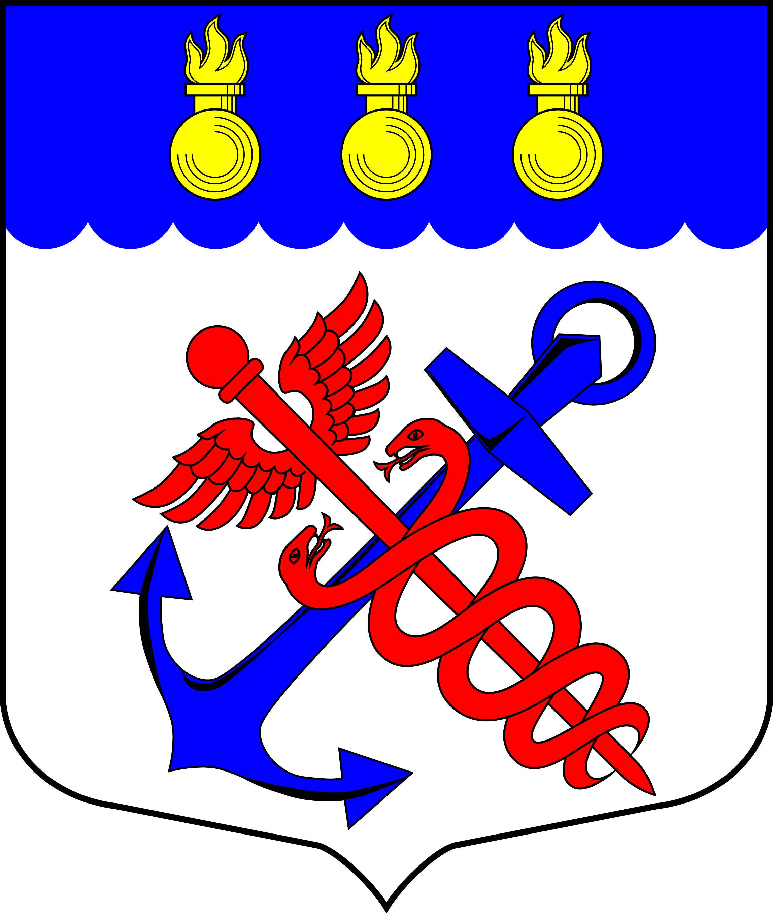
Местная Администрация
Муниципального образования
Муниципальный округ Морские ворота
Санкт-Петербург
________________________________________________________________________________

РАСПОРЯЖЕНИЕ
30.12.2015 № 51-ОД

Об отмене Распоряжения Местной Администрации
№ 23-ОД от 17.10.2013

1. Отменить Распоряжение Местной Администрации № 23-ОД от 17.10.2013г. «Об утверждении Порядка осуществления бюджетных полномочий главных администраторов доходов, являющихся органами местного самоуправления, и (или) находящимися в их ведении казенными учреждениями».
2. Настоящее Распоряжение вступает в силу с момента принятия.
3. Контроль за исполнением настоящего Распоряжения оставляю за собой.

Глава Местной Администрации
Муниципального образования
Муниципальный округ Морские ворота А.А. Привалов

